Delo na daljavo: 3. teden
Pouk OPB5 v 2.b, v četrtek 2.4.2020

Pozdravljeni učenci/ke:
Danes se odpravi na sprehod v bližnji gozd. S pomočjo nabranih materialov napravi hroščka iz naravnih materialov.
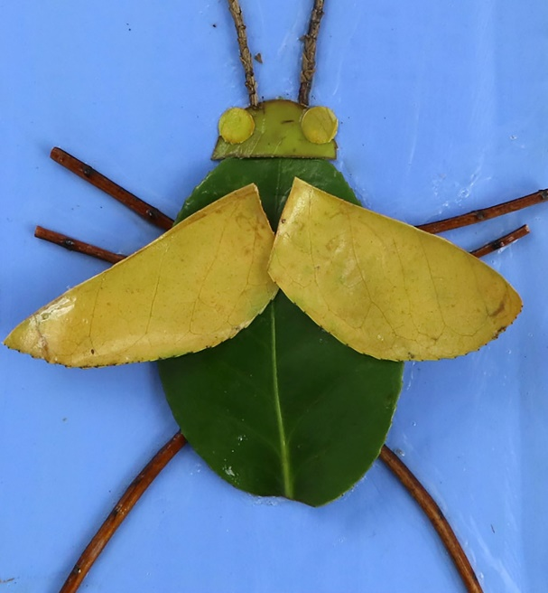
Kaj potrebuješ:
- liste (kar trenutno najdeš)
- vejice
- kamenje
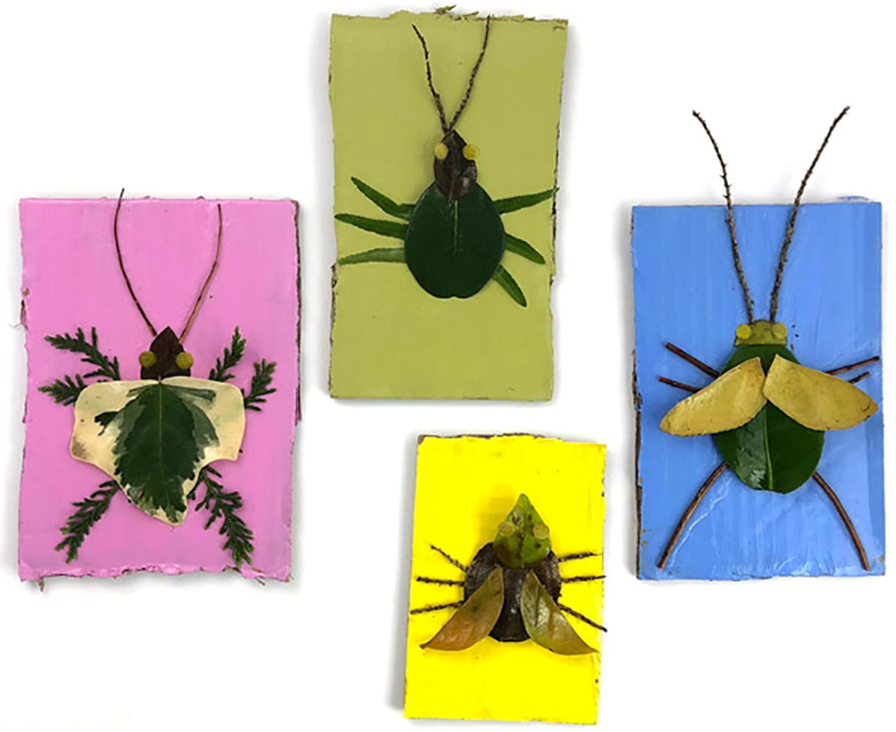
- trša podlaga (npr. karton)
Kako:
S pomočjo nabranih naravnih materialov oblikuj hroščka in ga prilepi na tršo podlago-karton, ki ga prej lahko pobarvaš, če imaš barve.

Če bi mi kdo želel pokazati svoj izdelek, ima kakšno vprašanje, potrebuje pomoč … me lahko dobi na: maja.brate@guest.arnes.si

